Kyselyyn vastasi: 48/150
Vastausprosentti: 32% (keväällä 40 %)
Kaikkien osa-alueiden yhteenlaskettu prosentti: 4,3/5 (keväällä myös 4,3/5)
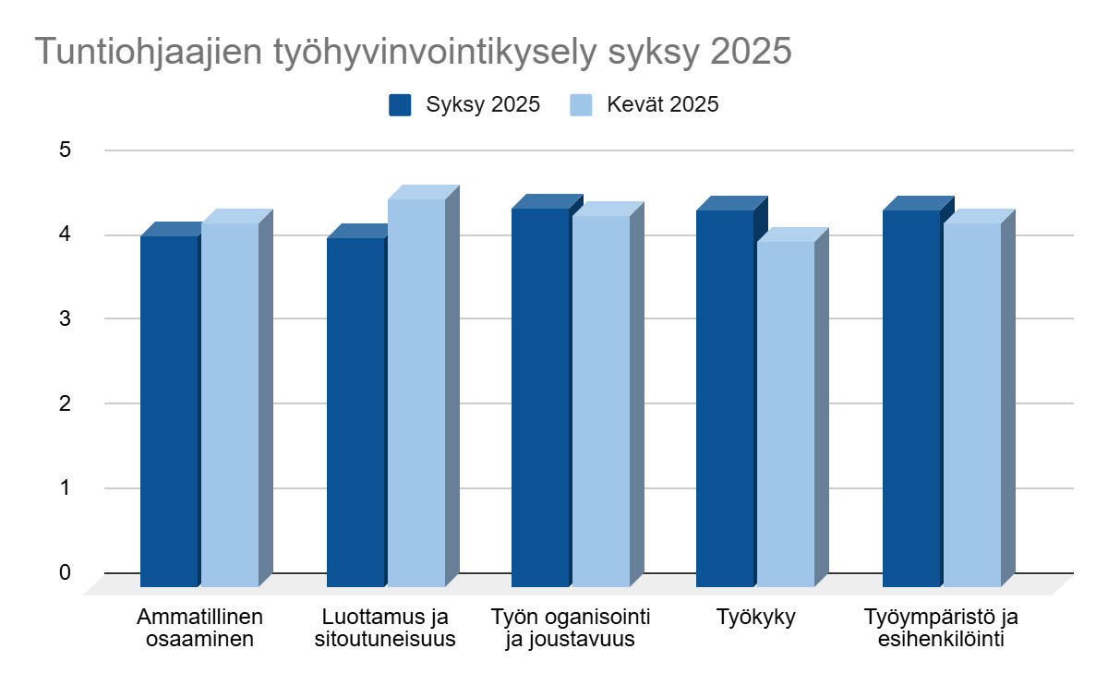

Keskiarvot kategorioittain

 | Ammatillinen osaaminen | Luottamus ja sitoutuneisuus | Työn organisointi ja joustavuus | Työkyky | Työympäristö ja esihenkilöinti
K-a syksy 2025 | 4,2 | 4,1 | 4,5 | 4,4 | 4,4
K-a kevät 2025 | 4,3 | 4,6 | 4,4 | 4,1 | 4,3

